

课 程 实 验 报 告

课程名称： 大数据算法综合实践

专业班级：
学 号：
姓 名：
指导教师： 顾琳
报告日期： 2024年 10 月 30 日

计算机科学与技术学院
目录
实验名： 大规模图数据中社区发现算法的设计与性能优化 3
1 实验概述 3
1.1 实验目的： 3
1.2 实验内容： 3
1.3 实验要求： 4
2 实验设计 6
2.1 算法设计 6
2.2 KL（Kernighan-Lin）算法 6
2.3 Louvain算法 7
2.4 标签传播算法（Label Propagation） 7
2.5 Girvan-Newman算法 8
2.6 实验流程 12
2.7 框架Cugraph的实现 13
3 实验评估及分析 14
3.1 算法测试. 14
3.2 性能评估 16
3.3 算法评价 21
4实验总结 22

实验名： 大规模图数据中社区发现算法的设计与性能优化

1 实验概述

实验目的：
本实验旨在帮助学生通过大规模图数据中社区发现算法的设计与性能优化，深入理解图计算系统的工作原理和性能优化机制。通过实验，学生将学会使用图计算框架进行大规模图数据的分析和处理，从而掌握图计算的基本原理。此外，学生将能够编写复杂的图算法程序，并学习如何进行性能调优，以提高算法的效率和准确性。整体目标是让学生在实践中加深对图计算领域的理解，提升他们的算法设计和性能优化能力。
  - 实验内容：
社区发现是大数据社交网络分析中的一个重要领域，它旨在识别网络中具有紧密连接或共享相似特征的节点集合，这些集合被称为“社区”。 如果你仔细观察，你会发现，我们的生活中存在着各种各样的网络，如科研合作网络、演员合作网络、城市交通网络、电力网、以及像 QQ、微博、微信这样的社交网络。
社交网络的核心是参与其中的用户以及用户之间的关系。因此，我们可以采用图模型来为其进行建模，其中的节点表示社交网络中一个个的用户，而边则表用户与用户之间的关系，如果想对这些关系强度（或亲密度）进行区分的话，我们还可以为每条边赋予一个权重，权值越大表示关系强度越大（或者越亲密）。
如图1所示，仔细看就会发现这个图包含一定的结构：其中存在一个一个的节点子集合，在这些子集合的内部边比较多，而子集合与子集合之间边比较少。具体将这些节点子集合圈出来，就会有3个内部联系非常紧密的社区。
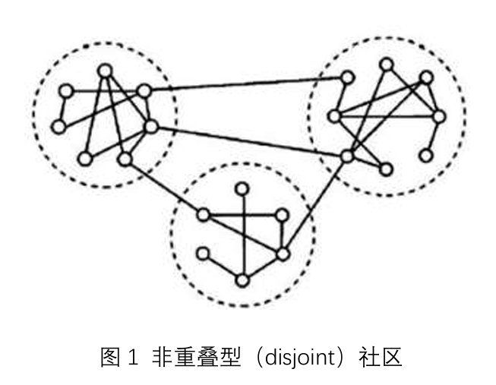
这其实跟我们生活中的一些场景是吻合的。比如，考虑一个创意园区里各员 工的认识关系，你会发现一个公司就会对应一个节点子集合，因为同一个公司的 人大部分彼此相互认识，而公司与公司之间的人则相互认识的不多。注意，刚才 举的例子中，每一个节点只能属于一个子集合，因为每一个员工只属于一家公司， 因此各个节点子集合是互不重叠的。但是，在某些场景下，节点子集合之间可能 发生重叠，即同一个节点可能同时属于多个子集合。相应的图结构就变成图2这 个样子了，中间那些涂成彩色的节点表示同时参与了多个社区的关键节点。
  - 实验要求：
本实验要求在给定的服务器平台和数据集上实现社区发现算法，并调试以获得最佳性能。在Linux环境下，使用Spark GraphX、Pregel或其他框架设计社区发现算法。算法的开发应充分利用多核资源，以完成给定格式的图数据的社区划分。
- 开发环境：
- 操作系统： Linux Ubuntu 14.04或16.04
- 编译器： gcc或g++ 4.8以上版本
- 构建工具： GNU Make 4.0以上版本
- 框架： Spark GraphX、Pregel或其他熟悉的框架
- 数据集：
- 大规模数据集：
  - soc-LiveJournal1
    - 顶点数：4.8 million
    - 边数：69 million
    - 来源：soc-LiveJournal1 Dataset
- 中等规模数据集：
  - cit-HepPh
    - 顶点数：34546
    - 边数：421578
    - 来源：cit-HepPh Dataset
- 实验要求：
- 功能和性能要求：
  - 正确统计给定数据集中的所有社区
  - 不断优化设计的算法（并行优化、存储优化、通信优化等）
  - 目标是在最终测试机器上实现最短的执行时间，算法优化效果将直接影响最终成绩（完成此阶段可获得85分）
- GPU+CPU环境下的GPU加速实现：
  - 在GPU+CPU环境中，通过GPU加速来实现社区发现算法
  - 完成此阶段可获得额外15分
- 实验实现目标：
- 实现社区发现算法在给定数据集上的正确统计
- 不断优化算法以获得最佳性能表现
- 在GPU+CPU环境下利用GPU加速实现社区发现算法

2 实验设计

算法设计
本实验旨在通过使用Python的NetworkX框架实现四种不同的社区发现算法：KL社区发现算法、Louvain社区发现算法、标签传播社区发现算法和Girvan-Newman社区发现算法。这些算法将被用于在给定的数据集上进行社区发现任务。
实验设计将包括以下关键步骤：
算法实现： 实现KL、Louvain、标签传播和Girvan-Newman社区发现算法的Python代码，利用NetworkX框架进行图数据处理和算法实现。
数据集准备： 加载给定的soc-LiveJournal1和cit-HepPh数据集，并将其转换成NetworkX图的形式以便算法处理。
性能评估： 对每种算法进行性能评估，包括执行时间、内存占用和社区发现准确性等指标的分析。
算法优化： 对每个算法进行优化，包括并行化处理、存储优化和通信优化等方面，以提高算法在给定数据集上的执行效率。
实验比较： 对比四种算法在中等规模和小规模数据集上的表现，分析其优缺点，为后续详细描述提供基础。

KL（Kernighan-Lin）算法
Kernighan-Lin（KL）算法是一种二分方法，用于将已知网络划分为两个已知大小的社区。这是一种贪婪算法，其核心思想是定义一个增益函数Q，该函数表示社区内部边数与社区间边数之差，通过最大化增益函数Q的值来确定最佳社区划分。
算法步骤：
- 初始化： 随机将网络节点分为两部分或根据网络信息分配初始社区。
- 交换节点： 考虑所有可能的节点对，尝试交换每对节点并计算交换前后的ΔQ（ΔQ = Q交换后 - Q交换前）。
- 节点互换： 记录使ΔQ最大的节点对，将这两个节点互换，记录此时的Q值。
- 迭代交换： 重复节点交换过程，直至每个节点只被交换一次。
- 优化社区结构： 在整个网络中所有节点都被交换一次后，选择Q值最大的社区结构作为最终的理想社区结构。

Louvain算法
Louvain算法是一种基于模块度的社区发现算法，旨在将网络中的节点划分为不同的社区，以最大化网络的模块度。其基本思想是节点尝试遍历所有邻居的社区标签，并选择最大化模块度增量的社区标签，重复此过程直到模块度不再增大。
算法步骤：
- 初始社区划分：
初始时，将每个顶点视为一个社区，社区个数与顶点个数相同。
- 社区合并过程：
依次将每个顶点与其相邻顶点合并在一起，计算合并后的社区对模块度的增益是否大于0。
如果增益大于0，则将该节点放入模块度增量最大的相邻节点所在的社区。
- 迭代优化：
重复第2步，直到算法稳定，即所有顶点的社区分配不再改变。
- 社区压缩：
将每个社区内的节点视为一个新的节点，将社区内节点的权重合并为新节点的权重，将社区间的权重转化为新节点之间的边的权重。
- 重复迭代：
重复步骤1-3，直到算法收敛，即模块度不再增大。

标签传播算法（Label Propagation）
标签传播算法（LPA）是一种图聚类算法，通常应用于社交网络中，旨在发现潜在的社区结构。它基于节点之间标签的传递，通过节点之间标签的相互影响来实现局部社区的划分。在初始阶段，为网络中的每个节点分配一个唯一的标签。每轮迭代中，节点会根据其相邻节点的标签来更新自身的标签，选择相邻节点中标签数量最多的社区标签作为自己的社区标签，实现标签的传播。
算法步骤：
- 初始标签分配：
为所有节点指定一个唯一的标签。
- 标签传播迭代：
逐轮刷新所有节点的标签，直到达到收敛要求。对于每一轮刷新，节点标签刷新的规则如下：
对于每个节点，考察其所有邻居节点的标签，并统计各标签出现的次数。
将出现次数最多的标签赋予当前节点作为其新的标签。如果最多标签不唯一，则随机选择一个标签。

Girvan-Newman算法
Girvan-Newman算法是一种常用的图论算法，用于检测网络中的社区结构。该算法基于图中边的介数（betweenness）来识别网络中的关键桥梁边，通过不断移除介数最高的边来划分网络，直至达到特定的划分标准。算法的核心思想是发现连接不同社区的桥梁边，通过移除这些边来逐步划分网络，从而揭示社区结构。
算法步骤：
- 计算边的介数：
计算网络中每条边的介数值，介数量度了一条边在所有最短路径中的重要性。
- 移除介数最高的边：
移除具有最高介数值的边，这些边通常是连接不同社区的桥梁边。
- 重新计算介数值：
在移除边之后，重新计算网络中剩余边的介数值。
- 重复迭代：
重复步骤2和3，直到满足特定的划分标准（如社区数量达到预定义值）。
- 社区识别：
根据网络的划分情况，识别出不同的社区结构。
Girvan-Newman算法的具体实现如下，
class GN:
def __init__(self, G):
self.G_copy = G.copy()
self.G = G
self.partition = [[n for n in G.nodes()]]
self.all_Q = [0.0]
self.max_Q = 0.0
# Using max_Q to divide communities
def run(self):
# Until there is no edge in the graph
while len(self.G.edges()) != 0:
# Find the most betweenness edge
edge = max(nx.edge_betweenness_centrality(self.G).items(), key=lambda item: item[1])[0]
# Remove the most betweenness edge
self.G.remove_edge(edge[0], edge[1])
# List the the connected nodes
components = [list(c) for c in list(nx.connected_components(self.G))]
if len(components) != len(self.partition):
# compute the Q
cur_Q = self.cal_Q(components, self.G_copy)
if cur_Q not in self.all_Q:
self.all_Q.append(cur_Q)
if cur_Q > self.max_Q:
self.max_Q = cur_Q
self.partition = components
print('-----------the Max Q and divided communities-----------')
print('The number of Communites:', len(self.partition))
print("Communites:", self.partition)
print('Max_Q:', self.max_Q)
return self.partition, self.all_Q, self.max_Q
# Dividing communities by number
def run_n(self, k):
while len(self.G.edges()) != 0:
edge = max(nx.edge_betweenness_centrality(self.G).items(), key=lambda item: item[1])[0]
self.G.remove_edge(edge[0], edge[1])
components = [list(c) for c in list(nx.connected_components(self.G))]
if len(components) <= k:
cur_Q = self.cal_Q(components, self.G_copy)
if cur_Q not in self.all_Q:
self.all_Q.append(cur_Q)
if cur_Q > self.max_Q:
self.max_Q = cur_Q
self.partition = components
print('-----------Using number to divide communities and the Q-----------')
print('The number of Communites', len(self.partition))
print("Communites: ", self.partition)
print('Max_Q: ', self.max_Q)
return self.partition, self.all_Q, self.max_Q
# the process of divding the network
# Return a list containing the result of each division, until each node is a community
def run_to_all(self):
divide = []
all_Q = []
while len(self.G.edges()) != 0:
edge = max(nx.edge_betweenness_centrality(self.G).items(), key=lambda item: item[1])[0]
self.G.remove_edge(edge[0], edge[1])
components = [list(c) for c in list(nx.connected_components(self.G))]
if components not in divide:
divide.append(components)
cur_Q = self.cal_Q(components, self.G_copy)
if cur_Q not in all_Q:
all_Q.append(cur_Q)
return divide, all_Q
# Drawing the graph of Q and divided communities
def draw_Q(self):
plt.plot([x for x in range(1, len(self.G.nodes) + 1)], self.all_Q)
my_x_ticks = [x for x in range(1, len(self.G.nodes) + 1)]
plt.xticks(my_x_ticks)
plt.axvline(len(self.partition), color='black', linestyle="--")
plt.axvline(2, color='black', linestyle="--")
# plt.axhline(self.all_Q[3],color='red',linestyle="--")
plt.show()
# Computing the Q
def cal_Q(self, partition, G):
m = len(G.edges(None, False))
a = []
e = []
for community in partition:
t = 0.0
for node in community:
t += len([x for x in G.neighbors(node)])
a.append(t / (2 * m))
for community in partition:
t = 0.0
for i in range(len(community)):
for j in range(len(community)):
if (G.has_edge(community[i], community[j])):
t += 1.0
e.append(t / (2 * m))
q = 0.0
for ei, ai in zip(e, a):
q += (ei - ai ** 2)
return q
def add_group(self):
num = 0
nodegroup = {}
for partition in self.partition:
for node in partition:
nodegroup[node] = {'group': num}
num = num + 1
nx.set_node_attributes(self.G_copy, nodegroup)

- __init__ 方法: 初始化函数，接受一个图 G 作为参数，并对一些变量进行初始化，其中包括 G_copy（G 的一个副本）、partition（社区划分结果）、all_Q（保存社区划分结果对应的 Q 值列表）、max_Q（最大的 Q 值）。
- run 方法: 该方法实现了 GN 算法的主要逻辑，通过不断移除网络中介数最高的边，将网络分割成不同的社区，直到网络中不再存在边为止。同时计算每次分割的 Q 值，并保留最大的 Q 值和对应的社区划分。
- run_n 方法：类似 run 方法，不同之处在于在这里通过指定参数 k 的方式来划分社区，直到社区的数量不超过 k 为止。
- run_to_all 方法：将网络分割成不同社区的过程保存下来，直到每个节点都是一个社区为止。
- draw_Q 方法：绘制 Q 值随社区划分变化的曲线图，以及用虚线标记出最大的 Q 值对应的社区划分位置。
- cal_Q 方法：计算社区划分的 Q 值，通过遍历社区内部和社区之间的边的连接情况来计算 Q 值。
- add_group 方法：将社区划分结果添加回原始图中，以便后续可视化。

实验流程
- 数据准备：
导入所需的数据集，包括中等规模的soc-LiveJournal1和小规模的cit-HepPh数据集。
- 算法实现：
使用NetworkX框架分别实现KL社区发现算法、Louvain社区发现算法、标签传播社区发现算法和Girvan-Newman社区发现算法。
- 性能评估：
在给定数据集上运行四种算法，并记录它们的执行时间、内存占用和最终的社区划分结果。
- 比较分析：
对四种算法的性能和效果进行比较分析，包括社区划分的准确性和算法的执行效率。
- 优化实验：
针对每种算法进行进一步的优化，包括并行优化、存储优化和通信优化，以减少执行时间并提高算法效率。

框架Cugraph的实现
CuGraph是NVIDIA提供的GPU加速图分析库，旨在利用GPU的高性能并行计算能力加速图处理和分析工作。作为RAPIDS AI项目的一部分，CuGraph专注于提高图分析速度，特别适用于大规模图数据处理任务，如深度学习、社交网络和推荐系统等领域。
CuGraph主要特点和优化：
- 并行计算模块度增益：
CuGraph优化了Louvain算法中计算模块度增益的任务，通过在GPU上并行计算每个节点的模块度增益，分配独立的GPU线程来执行计算和社区分配，从而显著减少计算时间。
- CSR格式图结构存储：
CuGraph提供了CSR（Compressed Sparse Row）格式选项用于存储图结构，有效利用GPU内存布局，将邻接信息连续存储在内存中，减少邻居节点访问的内存开销，并支持高效并行遍历。
- GPU并行性利用：
CuGraph利用GPU并行性，通过当前顶点分配计算所有顶点/邻居对的增量模块度，决定节点是否移动的策略基于增量模块度值。采用“上/下”技术，避免了同一次迭代中的簇交换，以提高算法效率。
- 算法优化和并行化：
CuGraph的Louvain算法通过VF预处理、着色预处理和阶段执行等步骤对算法进行优化和并行化，各个阶段的迭代在GPU上进行并行处理，并在连续迭代中优化社区分配，直到模块度增益可以忽略不计。
- 图重构：
在CuGraph中，完成一个阶段的社区分配输出用于构建下一个阶段的输入图，通过将社区表示为“顶点”并引入相应边，实现图的重构，进一步提高算法效率。
CuGraph的Louvain算法在大规模图计算中表现出色，通过这些优化和并行化技术，CuGraph能够有效利用GPU的计算资源，加速图分析过程，为复杂图数据结构的处理提供了高效的解决方案。

3 实验评估及分析

算法测试.
在本次实验中，我们首先选择了小图 G = nx.karate_club_graph() 来检测社区检测算法的可行性。该图由 34 个节点和 78 条边组成，代表了一个社交网络，具有明显的社区结构，适合用于社区检测算法的正确性。
针对该小图，我们应用了多种社区检测算法，包括 KL（Kernighan-Lin）算法、Louvain 算法、标签传播算法和 Girvan-Newman 算法。每个算法在该图上的运行结果和效果如下：
- KL 算法：
该算法在小图上表现出色，成功识别出了图中的两个主要社区。社区划分的结果与实际的社交结构相符，显示出算法在小规模网络中的有效性。
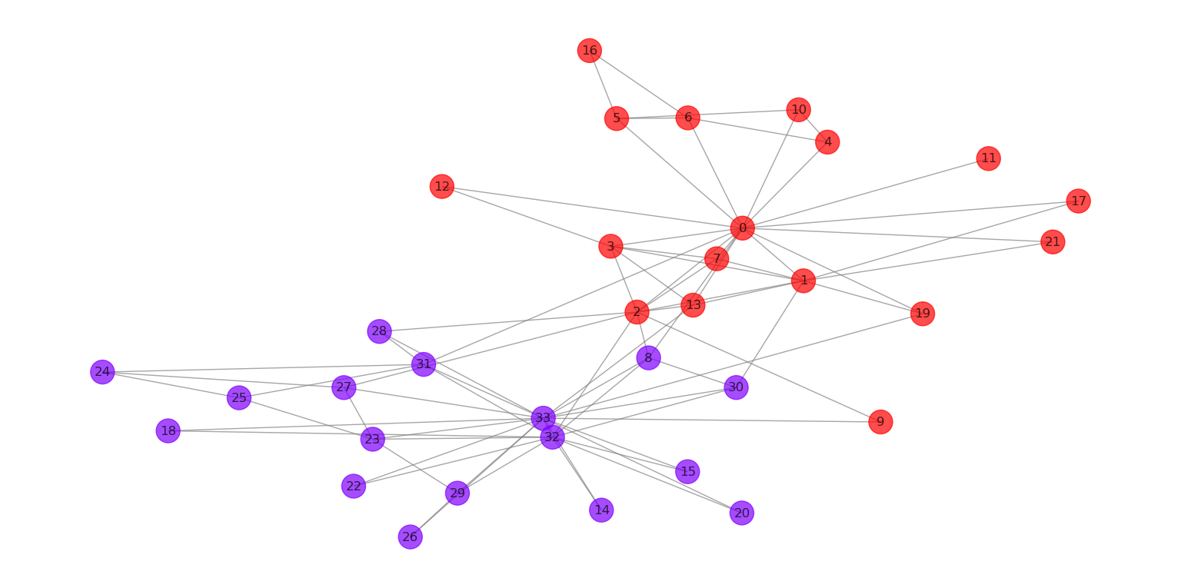
图3.1 Kernighan-Lin算法的划分效果
- Louvain 算法：
Louvain 算法同样在小图中表现良好，能够快速且准确地识别出社区结构。其划分结果与 KL 算法相似，且具有较高的模块度（modularity），进一步验证了该算法的有效性。
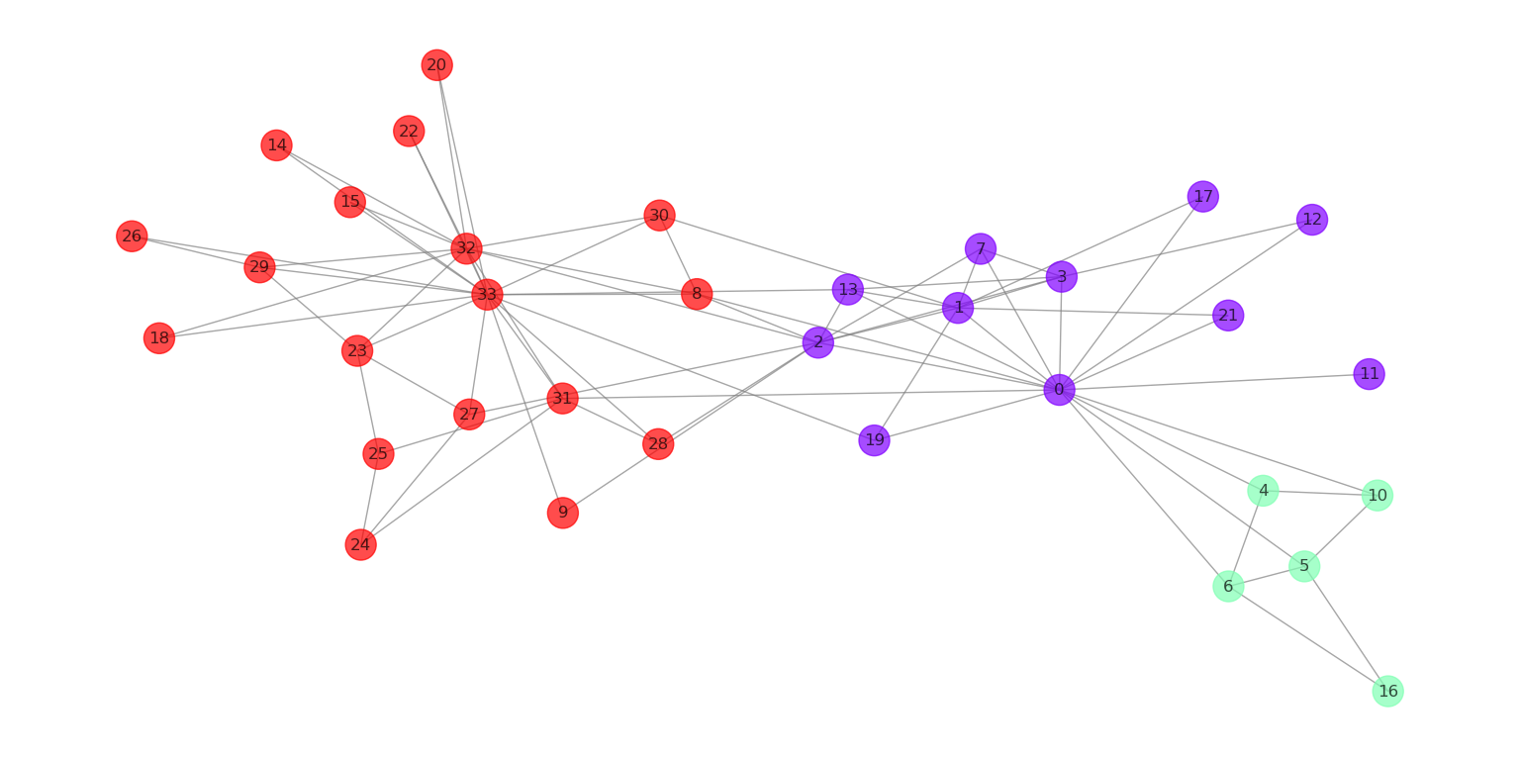
图3.2 Louvain算法的划分效果

- 标签传播算法：
标签传播算法在小图上表现出色，能够迅速识别出社区。尽管其结果略受初始标签设置的影响，但总体上仍然能够准确反映出社交网络的结构。
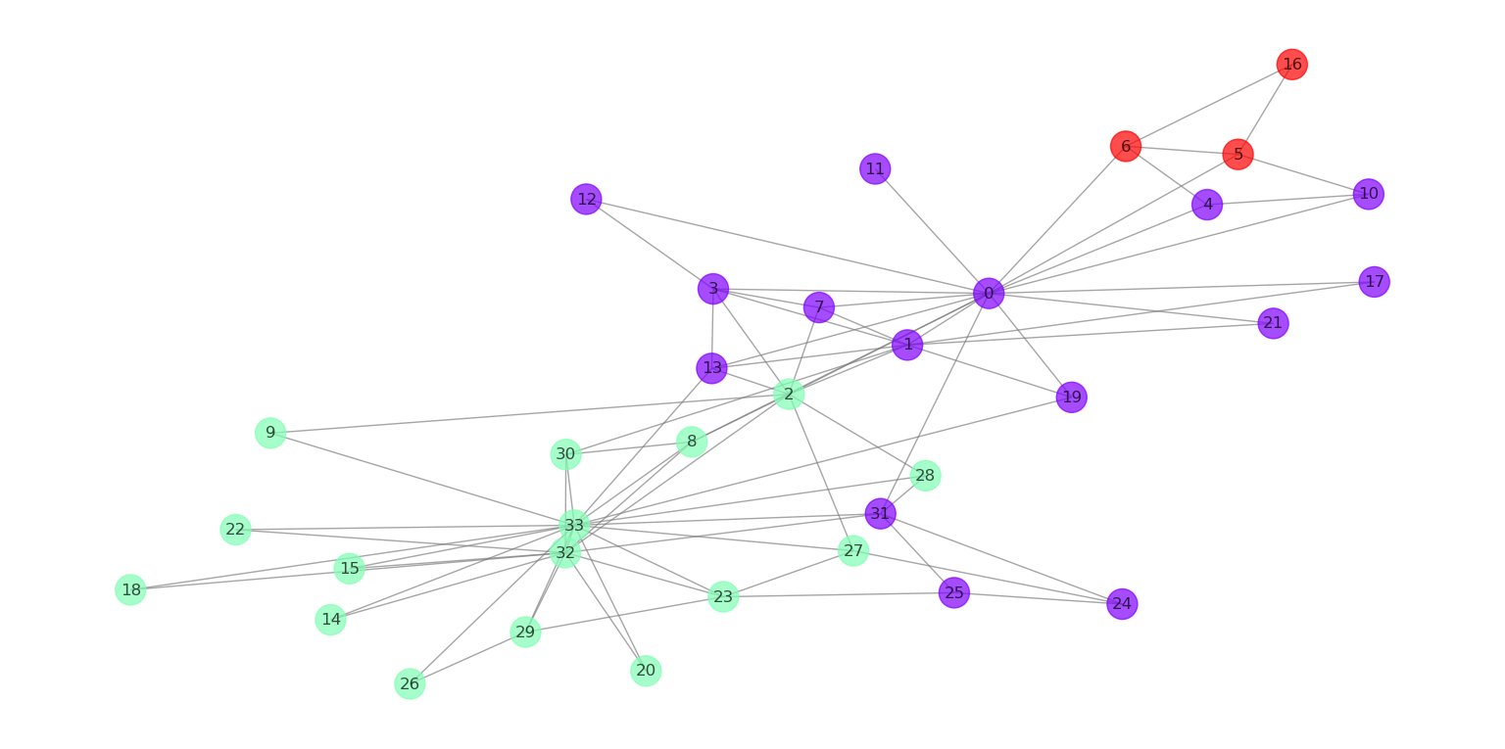
图3.3 标签传播算法的划分效果

- Girvan-Newman 算法：
Girvan-Newman 算法在小图上也取得了较好的效果。通过逐步移除边，该算法能够有效识别出图中的社区结构。虽然其计算复杂度较高，但在小规模网络上依然能够提供准确的划分结果。
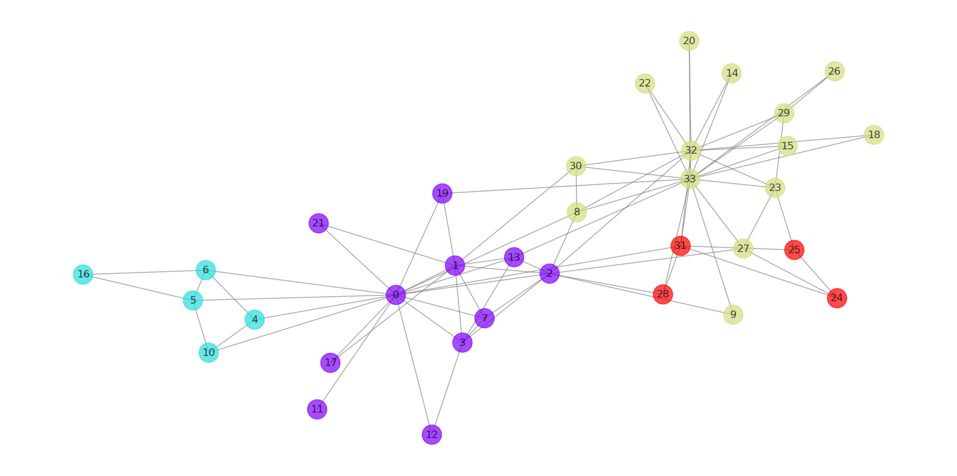
图3.4 Girvan-Newman算法的划分效果

在对 G = nx.karate_club_graph() 进行社区检测的实验中，各个算法均表现出良好的效果。由于该图的规模较小，所有算法都能够有效地识别出社区结构，且结果相对一致。这表明，在小规模网络中，传统的社区检测算法能够充分发挥其优势，为后续在更大规模网络上的应用奠定了基础。通过对这些算法在小图上的评估，我们可以更深入地理解它们的性能特点及适用场景。

性能评估
性能评估部分包括对社区划分的评估，主要从运行时间和划分质量两个角度进行评估。
- 运行时间评估：
在评估性能时，可以记录函数执行的时间。在函数开始前记录当前时间戳，函数执行完毕后再次记录时间戳，并计算两者之间的差值，即函数的运行时间。
- 划分质量评估：
通过计算得到的模块度得分评估社区划分的质量。较高的模块度得分表示更好的社区结构，即节点更紧密地聚集在同一社区内。
其中模块度的计算公式和代码如下：
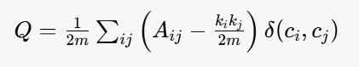
图3.5 模块度计算公式
其中Q是模块度值，m 是网络中边的总数，Aij是节点i和节点 j之间是否有连接的指示变量（有连接为1，无连接为0），ki ​和 kj分别是节点i和节点j的度数（即相邻边的数量），ci和 cj分别是节点i和节点j所属的社区，δ(ci,cj)是一个指示函数，当 ci = cj时取值为1，否则为0。

def evaluate_community_partition(graph, partition):
# Convert the partition dictionary to a list of sets
communities = {}
for node, community_id in partition.items():
if community_id not in communities:
communities[community_id] = set()
communities[community_id].add(node)
# Calculate modularity
modularity_score = modularity(graph, communities.values())
return modularity_score

根据在 cit-hepph 数据集上的实验结果，我们可以对这些算法进行评价分析：
- Kernighan-Lin 算法：
  - 运行时间：6.092秒
  - 模块度得分：0.4103
  - 评价：虽然 Kernighan-Lin 算法的运行时间相对较短，但模块度得分较低，表明在这个数据集上可能存在一些社区结构无法被有效地捕捉。
- Label Propagation 算法：
  - 运行时间：7.147秒
  - 模块度得分：0.6686
  - 评价：Label Propagation 算法相对于 Kernighan-Lin 算法具有更高的模块度得分，但运行时间略长。这表明该算法在这个数据集上能够更好地发现社区结构。
- Louvain 算法：
  - 运行时间：12.193秒
  - 模块度得分：0.7263
  - 评价：Louvain 算法在这个数据集上获得了较高的模块度得分，但相对于其他算法需要更长的运行时间。然而，考虑到模块度得分的提升，这个额外的时间可以被认为是值得的。
- Girvan-Newman 算法：
  - 运行时间：37.090秒
  - 模块度得分：0.6319
  - 评价：Girvan-Newman 算法运行时间最长，模块度得分处于中间水平。尽管模块度得分较高，但相对于 Louvain 算法，它需要更多的时间来达到这一水平。
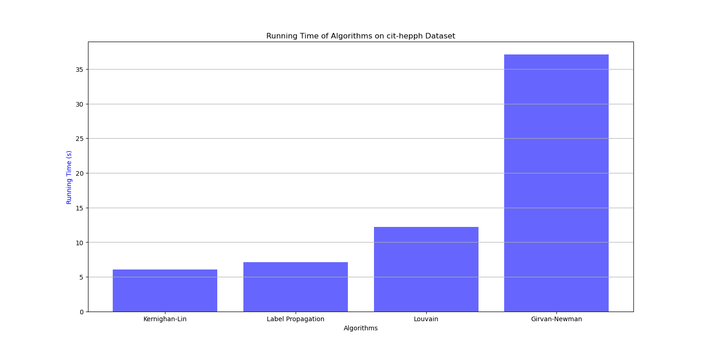
图3.6 cit-hepph运行时间

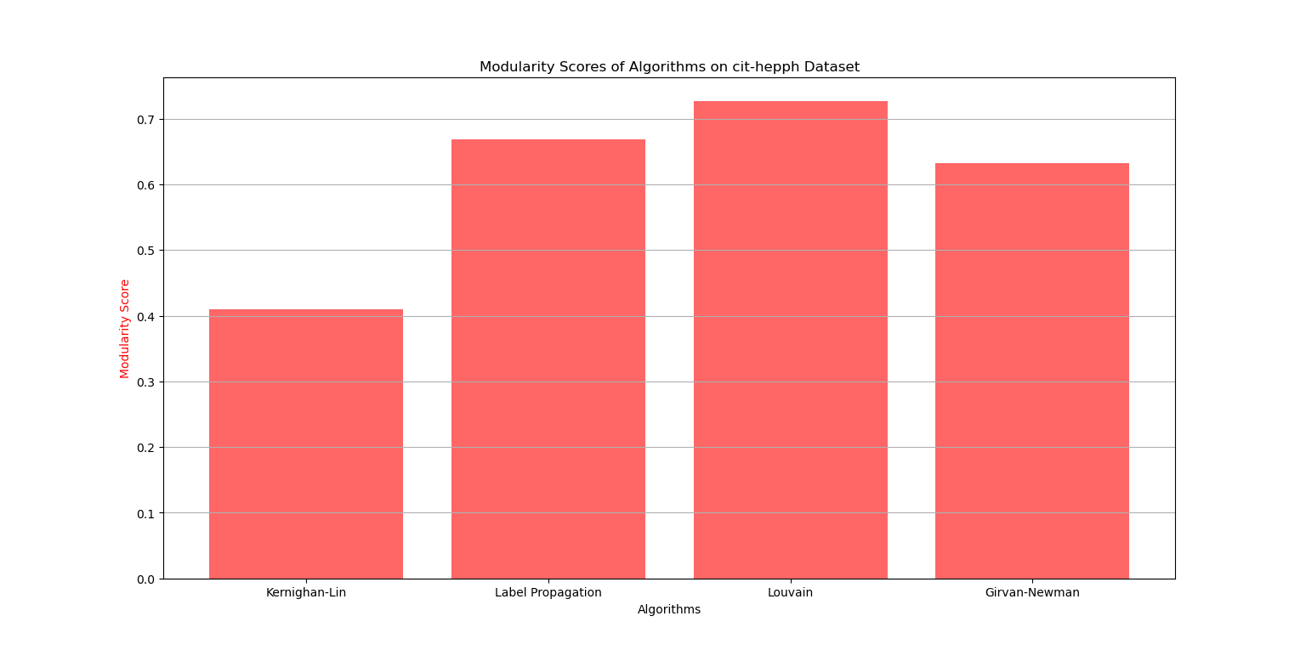
图3.7 cit-hepph模块度

总体而言，根据模块度得分和运行时间的比较，Louvain 算法在这个数据集上表现最为出色，其次是 Label Propagation 算法。Kernighan-Lin 算法虽然运行时间较短，但模块度得分较低；而 Girvan-Newman 算法虽然模块度得分较高，但运行时间较长。因此，在选择算法时需要权衡运行时间与模块度得分之间的关系，以找到最适合特定数据集的社区检测算法。

下面是在大规模数据集soc-LiveJournal1上的实验结果，由于Kernighan-Lin算法和Girvan-Newman算法的时间复杂度过高，因此舍弃，但是同时添加了Label Propagation算法和louvain算法使用cugraph加速后的结果
在大规模数据集 soc-LiveJournal1 上的实验结果如下：
- Label Propagation 算法：
  - 运行时间：1653.872秒
  - 模块度得分：0.6746
  - 评价：Label Propagation 算法在大规模数据集上的表现仍然保持较高的模块度得分，但是运行时间相对较长，这可能是由于数据集规模较大导致的。
- Label Propagation 算法（使用 cuGraph 加速）：
  - 运行时间：32.015秒
  - 模块度得分：0.6695
  - 评价：通过使用 cuGraph 加速后，Label Propagation 算法的运行时间显著减少，但模块度得分略微下降。这表明使用 GPU 加速可以在较短时间内获得接近原始算法结果的社区结构。
- Louvain 算法：
  - 运行时间：3249.560秒
  - 模块度得分：0.7763
  - 评价：Louvain 算法在大规模数据集上的模块度得分仍然相当高，但运行时间显著增加。这可能是由于算法本身在处理大规模数据时的复杂度。
- Louvain 算法（使用 cuGraph 加速）：
  - 运行时间：68.046秒
  - 模块度得分：0.7725
  - 评价：通过 cuGraph 加速后，Louvain 算法的运行时间大幅减少，同时模块度得分也保持在较高水平。这表明 GPU 加速有助于在较短时间内获得高质量的社区划分结果。
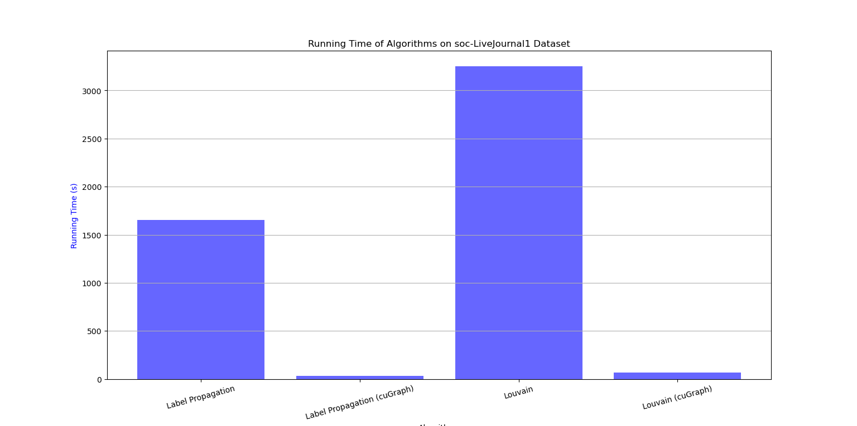
图3.8 soc-LiveJournal1运行时间

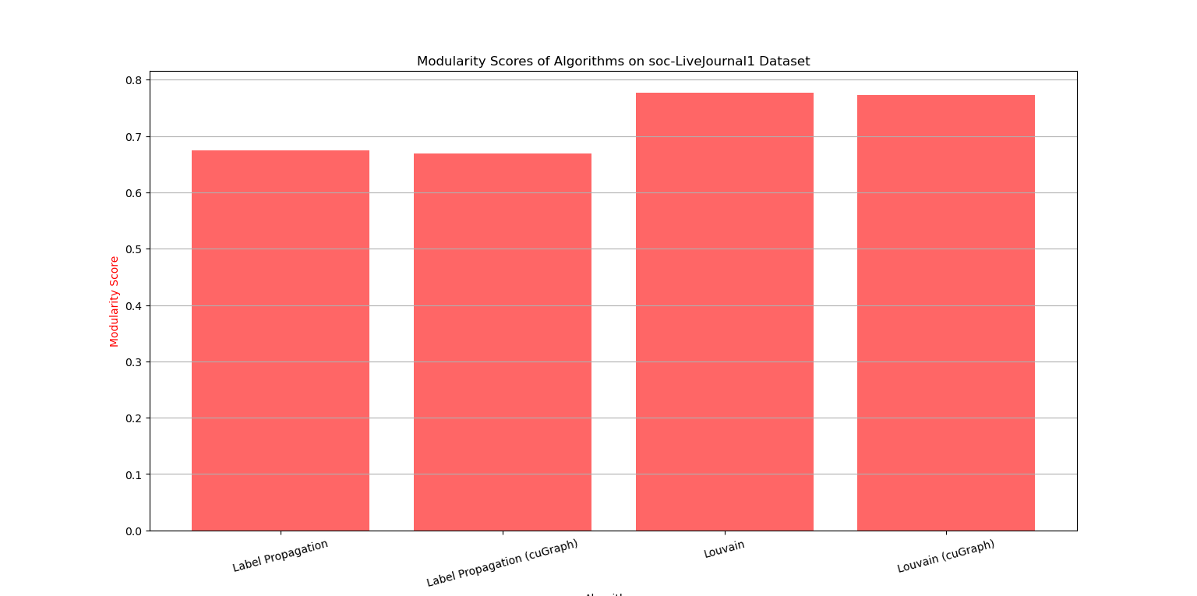
图3.9 soc-LiveJournal1模块度

综合考虑，虽然 Kernighan-Lin 和 Girvan-Newman 算法在大规模数据集上的时间复杂度过高而被舍弃，Label Propagation 和 Louvain 算法在此数据集上仍然表现出色。通过 cuGraph 加速后，这两种算法在较短时间内能够获得较高的模块度得分，尤其是 Louvain 算法在模块度得分和运行时间上都取得了令人满意的结果。因此，对于大规模数据集，使用 GPU 加速可以显著提高社区检测算法的效率和性能。

算法评价
在社区划分算法中，不同算法的时间复杂度和划分效果各有特点。以下是对 KL 算法、Louvain 算法、标签传播算法和 Girvan-Newman 算法的简要比较：
1. KL 算法（Kernighan-Lin Algorithm）
- 时间复杂度：O(n^2 * log(n))，其中 n 是节点数。算法需要多次迭代来优化划分。
- 划分效果：适合于小规模网络，能获得较好的划分效果，但在大规模网络中效率低下。
2. Louvain 算法
- 时间复杂度：O(m log(n))，其中 m 是边的数量，n 是节点数。Louvain 算法通过多层次优化社区结构，具有较高的效率。
- 划分效果：在大多数情况下能获得较高的模块度（modularity），适用于大规模网络，效果较好。
3. 标签传播算法（Label Propagation Algorithm, LPA）
- 时间复杂度：O(n + m)，适用于稀疏图，运行时间与节点数和边数成线性关系。
- 划分效果：快速且易于实现，但结果可能不稳定，依赖于初始标签的选择。
4. Girvan-Newman 算法
- 时间复杂度：O(m^2)，其中 m 是边的数量。算法通过逐步移除边来发现社区结构，计算复杂度较高。
- 划分效果：能提供准确的社区划分，适合小规模网络，但在大规模网络中效率低下。
总的来说，Louvain 算法和标签传播算法在大规模网络中表现较好。划分效果上，Louvain 算法通常能获得较高的模块度，Girvan-Newman 则能提供准确的划分但较慢，KL 算法适合小网络，标签传播算法则可能结果不稳定。

4实验总结
在本次社区检测算法实验中，我们对比了几种常见算法在大规模数据集上的表现，通过实验结果可以得出一些结论和体会。
- 实验结果回顾：
我们评估了 Kernighan-Lin、Label Propagation、Louvain 等算法在不同数据集上的运行时间和模块度得分。
使用 cugraph 加速后的 Label Propagation 和 Louvain 算法在大规模数据集上表现出了明显的效率提升。
- 算法选择：
在实验中，Louvain 算法表现出色，具有较高的模块度得分，并且在使用 cugraph 加速后运行效率也得到了提升。
综合考虑算法的准确性和效率，选择适合具体应用场景的算法至关重要。
- 个人体会：
通过这次实验，我深刻体会到算法选择对于处理大规模数据的重要性。
学习并尝试使用 cugraph 这样的加速工具，可以显著提高算法的运行效率，特别是在处理大规模数据时。
在未来的研究中，我会进一步探索不同的社区检测算法以及加速方法，以更好地应对大规模数据集的挑战。
通过这次实验，我不仅加深了对社区检测算法的理解，还学到了如何评估算法在大规模数据集上的表现，并对算法效率和准确性有了更深入的认识。这将对我的未来研究工作有着积极的影响。

